TALLER QA-T02
EVALUACIÓN DEL PROYECTO MEDIANTE ISO/IEC 25010
Competencia: 38369 - Controlar la calidad del servicio de software de acuerdo con los estándares técnicos.
Resultado de Aprendizaje: 593146
Duración: 4 horas
Modalidad: Trabajo colaborativo
Objetivo: Evaluar la calidad del proyecto formativo utilizando las características y subcaracterísticas definidas en la norma ISO/IEC 25010, identificando fortalezas, debilidades y oportunidades de mejora.

Contexto
La empresa donde trabajan ha decidido realizar una auditoría de calidad antes de iniciar la fase de pruebas.
El Director de QA solicita evaluar el producto utilizando el modelo de calidad ISO/IEC 25010 para conocer el estado actual del software y definir un plan de mejoramiento.
Cada equipo actuará como consultor de calidad.
Actividad 1. Recordando la norma
Responda de manera individual y luego comparta en equipo de proyectos:
- ¿Cuál es el propósito de la ISO/IEC 25010?
— El propósito es definir requisitos, generar diseños y evaluar la calidad del producto y sistemas del software.

- ¿Qué evalúa esta norma?

— Se rige de 8 evaluando características, las cuales son:

- Adecuación funcional: Si el sistema cumple con las necesidades reales del usuario.
- Eficiencia de diseño: El rendimiento del sistema, en base a la cantidad de recursos que consume
- Compatibilidad: Que tan bien va el software en otros programas (navegadores) y equipos (computadores y teléfonos).
- Usabilidad: Qué tan fácil e intuitiva es para el usuario.
- Fiabilidad: Que tan estable es el sistema y si realiza funciones sin fallos.
- Seguridad: El nivel de seguridad de la información, encriptación de contraseñas y manejo de permisos para acceso a módulos según el rol.
- Mantenibilidad: Facilidad con la que el sistema puede ser modificado.
- Portabilidad: La facilidad para trasladar el sistema de un entorno a otro (hardware y software)

- ¿Por qué es importante antes de iniciar las pruebas?
— Porque define los criterios de calidad, que se va a medir. Además, establece los requisitos no funcionales y guía el diseño de los casos de prueba.
Actividad 2. Características de calidad
Analicen su proyecto y evalúen cada característica asignando una calificación de 1 (Muy deficiente) a 5 (Excelente).
Característica | Calificación | Justificación
Adecuación funcional | 4 | Se han realizado reuniones con el cliente para realizar validaciones. Además el código está manejado en base a los requisitos funcionales e historias de usuarios.
Eficiencia del desempeño | 3 | No se han presentado fallas de rendimiento en el sistema. Pero no se han realizado cargas pesadas en el sistema.
Compatibilidad | 3 | Se han realizado pruebas en distintos navegadores como: Edge, Opera y Chrome. Aunque, en móvil solo se han manejado emuladores desde IntelliJ.
Usabilidad | 3 | Se están realizando modificaciones en el diseño para que sea más intuitiva para el usuario.
Fiabilidad | 3 | Se están realizando modificaciones constantes y significativas en el sistema.
Seguridad | 4 | Se están realizando cambios sobre el manejo de módulos de cada rol en el sistema, pero es netamente seguro, ya que por el momento no hay acceso para cambiar información.
Mantenibilidad | 3 | En el backend y frontend no se especifica bien la documentación, por lo cual, no es claro cómo modificar el sistema.
Portabilidad | 5 | Estamos manejando control de versiones en el Git, por lo cuál, es fácil trasladar el sistema, además, no genera fallos al traslado.
Regla: Toda calificación debe justificarse con evidencias del proyecto.
Actividad 3. Evidencias
Para cada característica indiquen una evidencia.
Característica | Evidencia encontrada
Adecuación funcional | Requisitos funcionales e historias de usuarios..
Eficiencia | Consultas a la base de datos mediante NodeJS, cuando se carga únicamente la información de cada módulo.
Compatibilidad | La comunicación entre el backend y frontend nos dan garantía después de hacer pruebas en distintos navegadores.
Usabilidad | Interfaz con formularios organizados y validaciones de campo. (Ejemplo: formulario de registro).
Fiabilidad | Validaciones de datos, el manejo de errores en el backend.
Seguridad | Implementación de JWT, encriptación de contraseñas, control de acceso por roles y protección de rutas.
Mantenibilidad | Uso de control de versiones mediante Git y organización de código por módulos.
Portabilidad | El sistema se puede ejecutar en varios equipos mediante Git.
— Adecuación funcional:
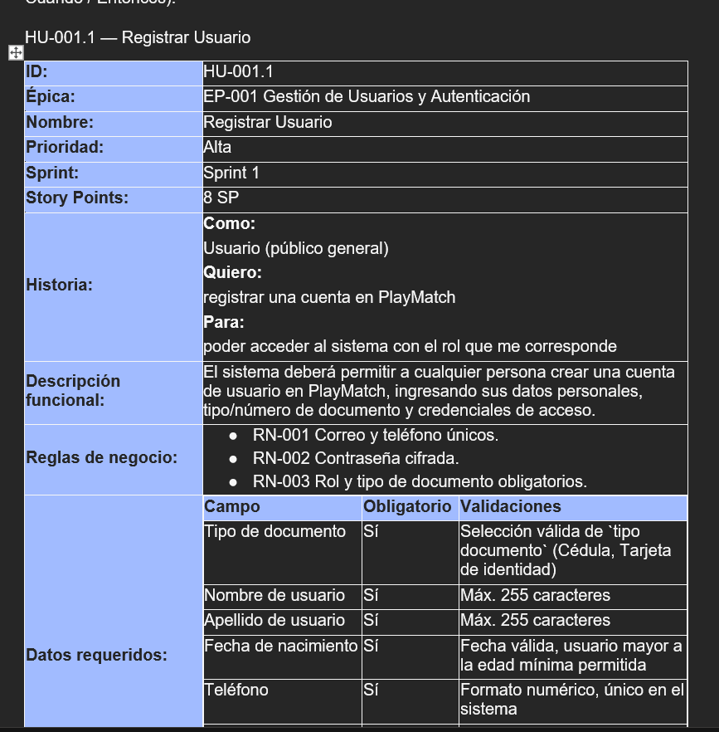

— Eficiencia:
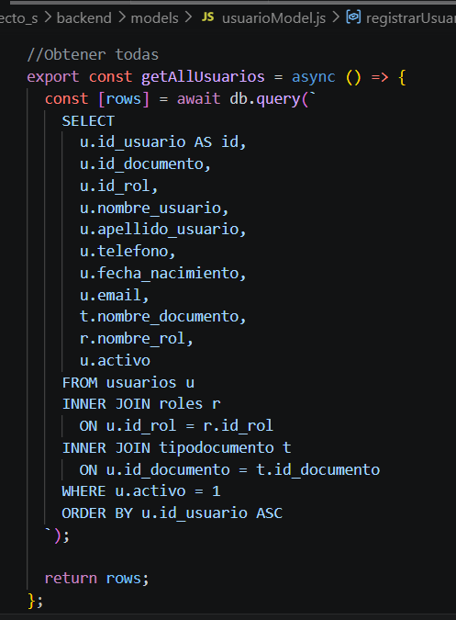

— Compatibilidad:
Opera GX.
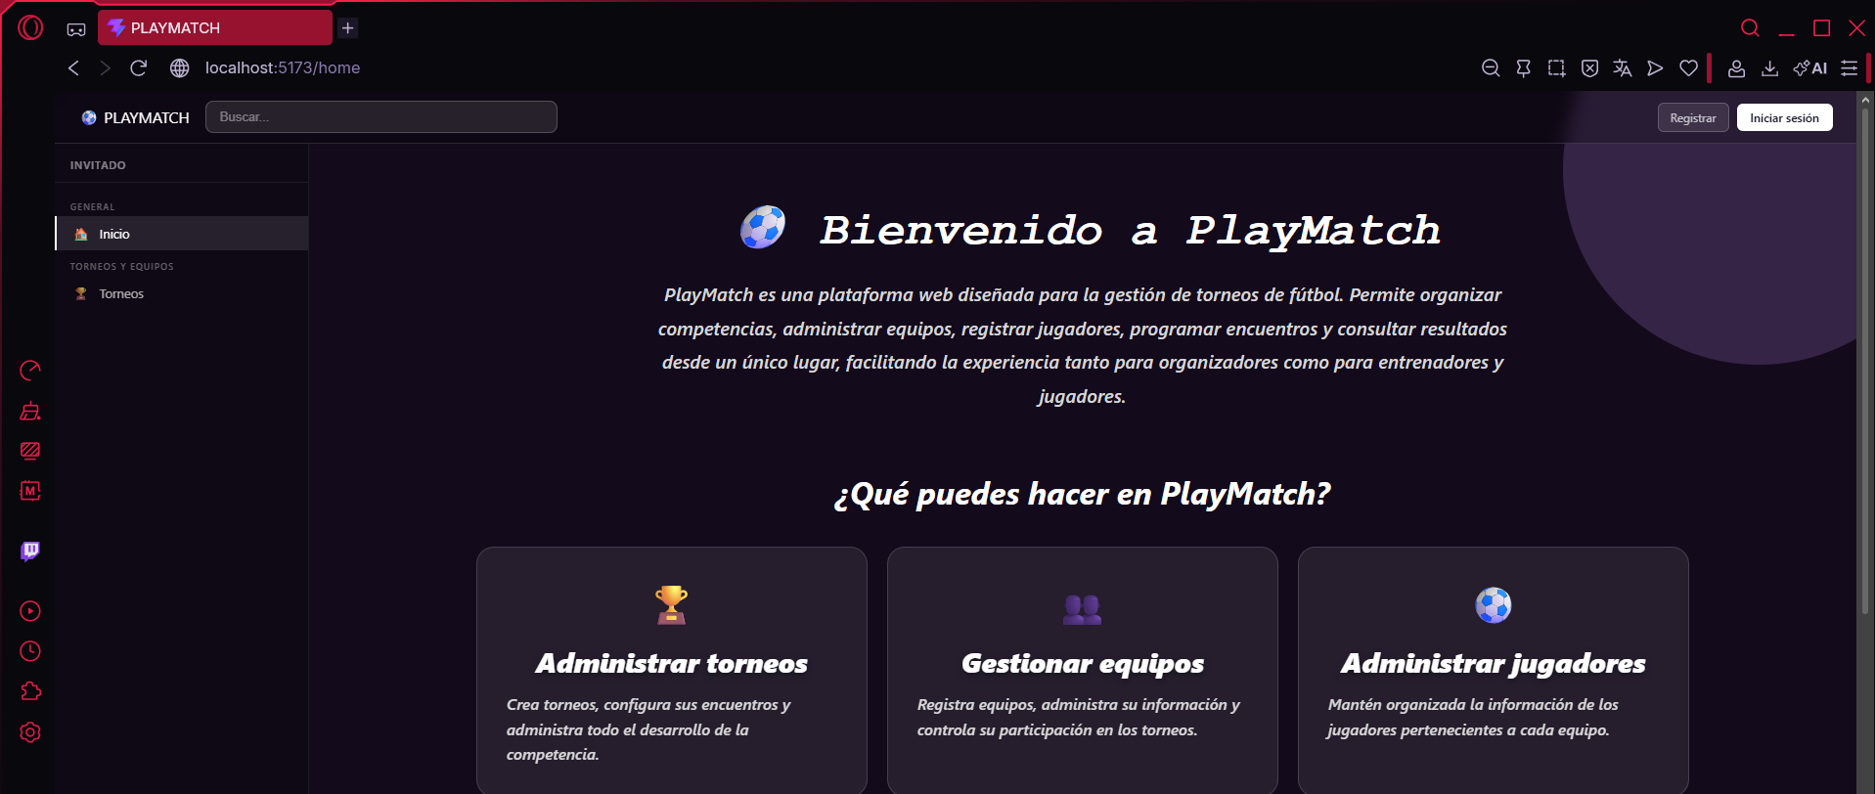
Chrome:
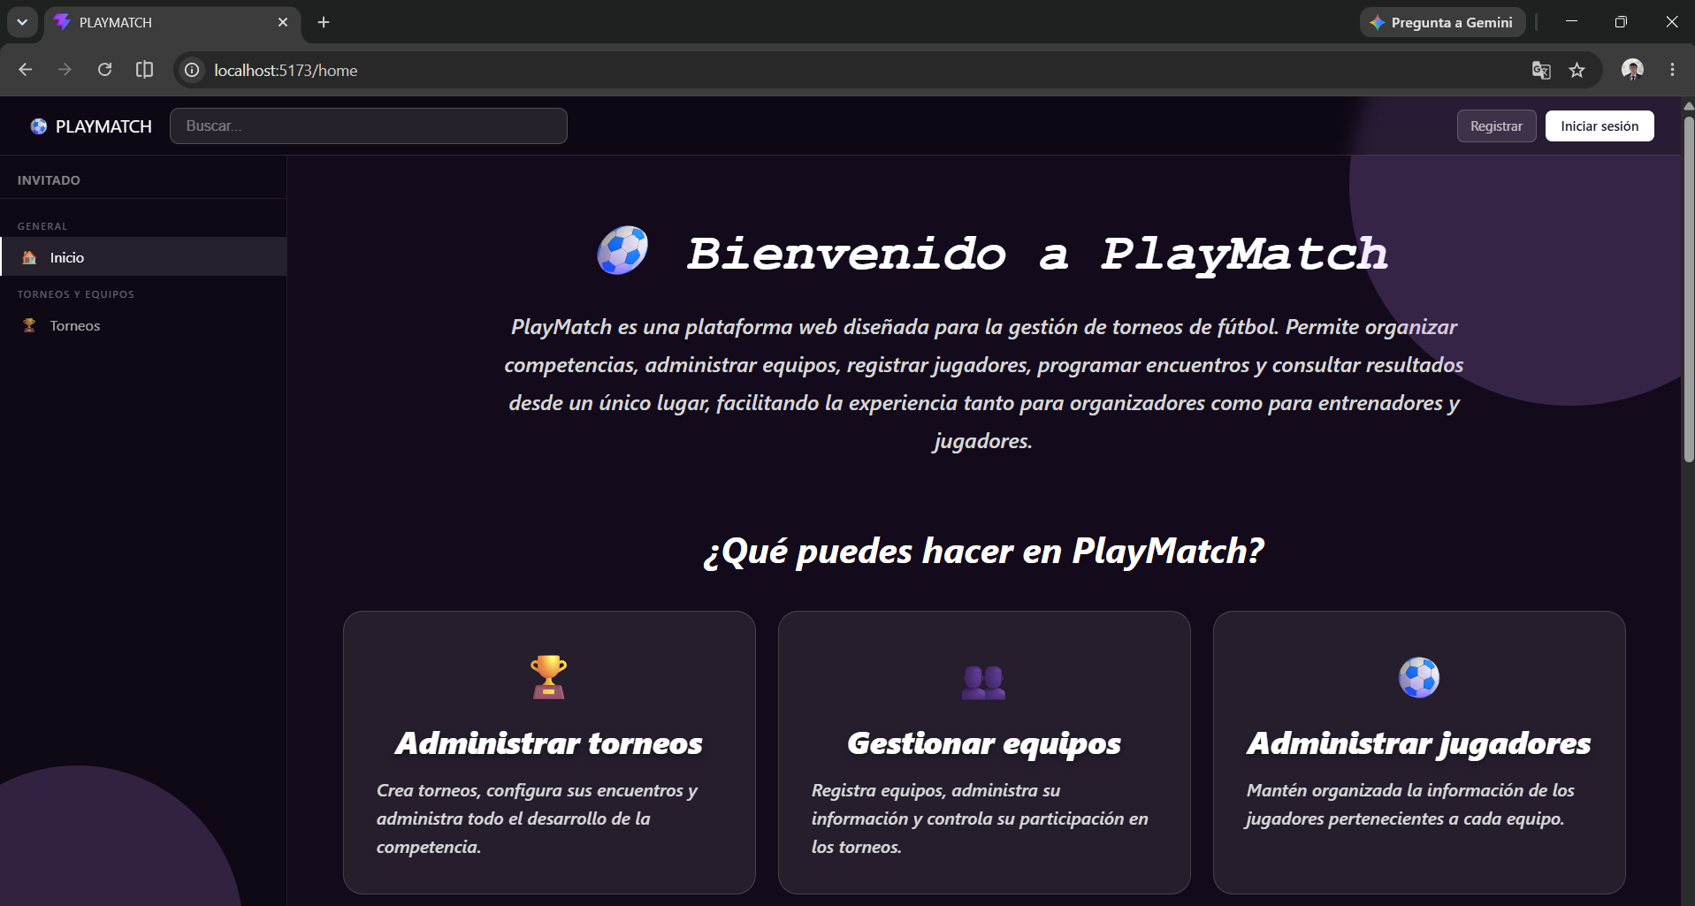
— Usabilidad:
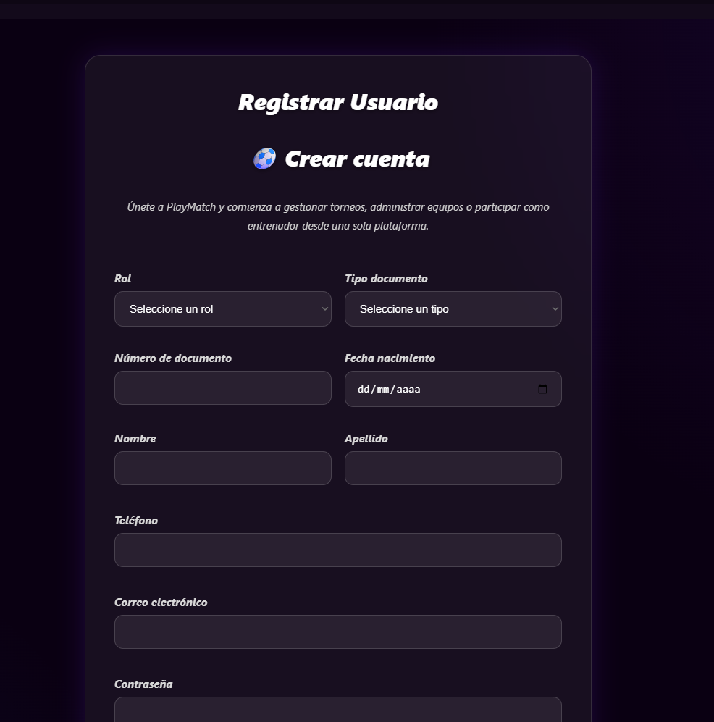

— Fiabilidad:
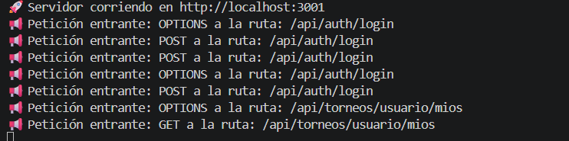
— Seguridad:
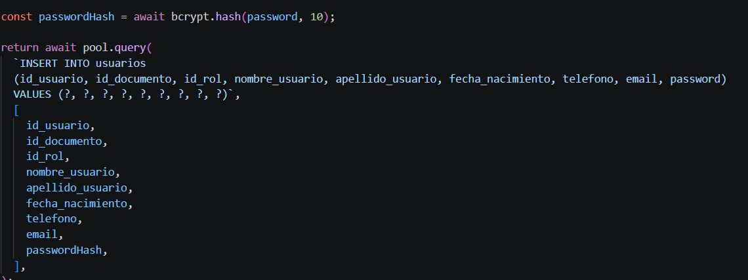

— Mantenibilidad:
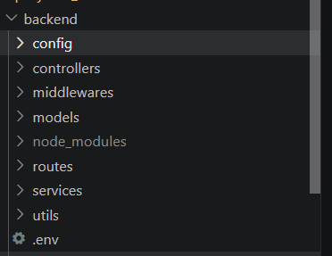
— Portabilidad:
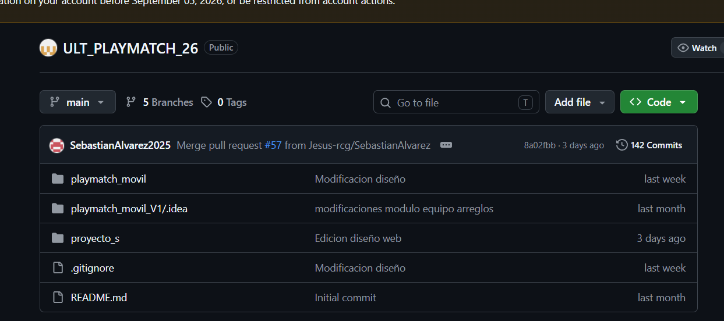
Ejemplos de evidencias:
- Capturas de pantalla.
- Código fuente.
- Resultados de pruebas (sirve la de postman/swagger).
- Diagramas.
- Manuales.
- Videos.
- Documentación.
Actividad 4. Análisis por subcaracterísticas
Completen la siguiente tabla.
Característica | Subcaracterísticas | Estado | Observaciones
Adecuación funcional | Completitud | Parcialmente cumple | La funcionalidad principal está implementada; sin embargo, aún faltan algunos módulos para cumplir completamente con los requisitos.
Adecuación funcional | Corrección | En revisión | Se detectaron errores en la validación de datos.
Adecuación funcional | Pertinencia | Parcialmente Cumple | Las funcionalidades implementadas responden a las necesidades principales del cliente; Pero aún falta por implementar algunas funcionalidades.
Seguridad | Confidencialidad | Implementando | El sistema está protegido por autenticación.
Seguridad | Integridad | En desarrollo | El sistema protege la información mediante validaciones y controles de acceso, aunque todavía se encuentran en desarrollo medidas adicionales de protección.
Seguridad | Autenticidad | Completado | Se valida la identidad mediante usuario,contraseña y validación de contraseña.
Usabilidad | Aprendizaje | En desarrollo | Se está mejorando la interfaz y la organización de los módulos para facilitar el aprendizaje de nuevos usuarios
Usabilidad | Accesibilidad | En desarrollo | La interfaz cuenta con elementos básicos de accesibilidad, sin embargo falta implementar ayudas para capacidades de diferentes usuarios.
Nota: No es necesario evaluar las 31 subcaracterísticas de la norma. Para este taller se analizarán únicamente las más representativas.
Actividad 5. Identificación de problemas
Durante la evaluación identifiquen mínimo diez problemas relacionados con la calidad.
Problema encontrado | Característica ISO afectada | Prioridad
Alguna información no coincide con otra | Adecuación funcional | Alta
El software no cumple algunos requisitos | Eficiencia en el desempeño | Alta
No usar estándares de calidad en la documentación | Adecuación funcional | Alta
No hacer validaciones en los requisitos para evitar errores | Adecuación funcional | Medio
Identificación de roles | Seguridad | Alta
Roles sin restricciones en ciertas acciones | Protección | Alta
Falta de información por mala recolección de datos | Adecuación funcional | Alta
Roles con responsabilidades que no le corresponde a dicho rol | Seguridad | Alta
No hacer pruebas en casos de que el software falle | Fiabilidad | Alta
No implementar un plan de protección ante fallos | Protección | Alta

Actividad 6. Plan de mejoramiento
Para cada problema propongan una acción de mejora.
Problema | Acción propuesta | Responsable | Prioridad
Alguna información no coincide con otra | validación en la documentación y corrección | Todos los miembros del equipo | Alta.
El software no cumple algunos requisitos | Hacer una identificación de los requisitos. Dividir requisitos por miembros del equipo y hacer una verificación para garantizar que se cumplan | Sebastian Alvarez | Alta.
No usar estándares de calidad en la documentación | investigar cuál sería el estándar que mejor se adapta con el proyecto para implementarlo y identificar los errores para solucionarlos antes de codificar | Todos los miembros del equipo | Alta
No hacer validaciones en los requisitos para evitar errores | hacer validación en el requisito para saber que campos se usarán, tipo de datos y funciones para identificar errores y no cometerlos en la codificación | Todos los miembros del equipo | Medio
Identificación de roles | Validar para identificar cuántos serán los roles que interactúan con el sistema | Todos los miembros del equipo | Alta
Roles sin restricciones en ciertas acciones | Validar que acciones tendrán cada rol para hacer restricciones en las acciones que hace cada rol | Todos los miembros del equipo
Falta de información por mala recolección de datos | hacer una revisión a la documentación para identificar información que haga falta y corregirla | Todos los miembros del equipo | alta
Roles con responsabilidades que no le corresponde a dicho rol | revisaremos la asignación de roles y organizaremos correctamente las responsabilidades de cada rol. | Todos los miembros del equipo | alta
No hacer pruebas en casos de que el software falle | diseñaremos y ejecutaremos los casos de prueba para mirar esos errores y lograr solucionar estos mismos | Todos los miembros del equipo | alta
No implementar un plan de protección ante fallos | hacer un plan que incluya, copias de seguridad,la recuperación de datos y el monitoreo del sistema | Todos los miembros del equipo | alta

Actividad 7. Autoevaluación del proyecto
Cada integrante calificará el proyecto.
— Jorge Mario Bautista Cristancho
Característica | Calificación
Funcionalidad | 7
Rendimiento | 5
Seguridad | 5
Usabilidad | 6
Mantenibilidad | 5
Documentación | 7
— Jesus Ronaldo Cañon Gomez
Característica | Calificación
Funcionalidad | 7
Rendimiento | 5
Seguridad | 8
Usabilidad | 8
Mantenibilidad | 7
Documentación | 5
— Juan Sebastian Alvarez Figueredo
Característica | Calificación
Funcionalidad | 7
Rendimiento | 7
Seguridad | 8
Usabilidad | 7
Mantenibilidad | 6
Documentación | 6
— Kevin Cerpa Granados
Característica | Calificación
Funcionalidad | 7
Rendimiento | 6
Seguridad | 6
Usabilidad | 6
Mantenibilidad | 7
Documentación | 5

Después comparen las respuestas y respondan:
- ¿En qué aspectos coinciden?
- ¿Qué diferencias encontraron?
- ¿Cuál consideran la mayor debilidad del proyecto?
Respuesta:
- ¿En qué aspectos coinciden?
- Coincidimos en el mismo puntaje para la funcionalidad del sistema, en otros aspectos también estuvimos casi con el mismo puntaje, tenemos claro hacia donde va nuestro sistema y algunos aspectos que le faltan.
- ¿Qué diferencias encontraron?
- Encontramos varias diferencias basadas en nuestras expectativas del sistema, porque cada uno tenemos expectativas aún mas allá de que el sistema solo funcione como tal.
- ¿Cuál es la mayor debilidad del proyecto?
- La documentación del proyecto es el punto más débil que consideramos tener.
Actividad 8. Mapa de Calidad
Construyan un diagrama donde relacionen cada característica de la ISO/IEC 25010 con un módulo de su proyecto.
Módulo | Característica principal
Login | Seguridad
Registro de usuarios | Adecuación funcional
Gestión de equipos | Mantenibilidad
Gestión de jugadores | Fiabilidad
Gestión de torneos | Eficiencia del desempeño
Dashboard / Inicio | Usabilidad
API | Compatibilidad
Base de datos | Portabilidad

Ejemplo:
Módulo | Característica principal
Login | Seguridad
Registro | Adecuación funcional
Productos | Mantenibilidad
Reportes | Eficiencia
Dashboard | Usabilidad

Posteriormente, complete el archivo: Matriz_Calidad_ISO_25010.xlsx
Actividad 9. Socialización
Cada equipo dispondrá de 10 minutos para presentar:
- Fortalezas del proyecto.
- Debilidades detectadas.
- Característica con menor calificación.
- Tres acciones prioritarias de mejora.

Actividad 10. Reflexión
Respondan de manera argumentada:
- ¿Cuál característica de la ISO/IEC 25010 consideran más importante para su proyecto? ¿Por qué?
Respuesta: la funcionalidad porque el sistema debe satisfacer la necesidad del cliente quin es quien solicita el programa y debe cumplir con los requisitos definidos para la gestión de torneos

- Si solo pudieran mejorar una característica antes de entregar el software al cliente, ¿cuál sería?

Respuesta: la usabilidad ya que una interfaz clara y entendible es mucho más fácil de manejar e interactuar ya que esto mejora la experiencia del usuario y con esto facilita el uso de todas las funciones dentro del sistema.

- ¿Cómo influirá esta evaluación en el diseño del Plan Maestro de Pruebas?
Respuesta: esto nos permitirá dar prioridades a las pruebas mirando las características de menor calificación en sentido de errores y dando una prioridad alta a el rendimiento, usabilidad el mantenimiento y su compatibilidad. ya que esto nos permite asegurar que el software cumpla con cada uno de los requisitos de calidad antes de hacer su entrega.

Integración ética de IA
Podrán utilizar herramientas de IA para comprender las características de la norma y validar sus argumentos, pero:
- No podrán pedir que la IA evalúe automáticamente el proyecto.
- Toda calificación deberá estar respaldada por evidencias obtenidas por el equipo.
- Si utilizan IA, deberán anexar el prompt empleado y explicar qué verificaron manualmente.

Evidencias a entregar
Cada equipo entregará:
- Taller completamente diligenciado.
- Tabla de evaluación ISO/IEC 25010.
- Evidencias recopiladas.
- Plan de mejoramiento.
- Presentación de socialización.

Criterios de evaluación

Criterio | Porcentaje
Aplicación correcta de la ISO/IEC 25010 | 30%
Justificación de las calificaciones | 25%
Calidad del análisis y evidencias | 20%
Plan de mejoramiento | 15%
Socialización y argumentación | 10%

